Київський національний технічний університет
Факультет інформатики і обчислювальної техніки

Звіт до лабораторної роботи №3

Тема: Створення бази даних у MySQL

Варіант : Інструмент для управління проектами

Виконав: Коваленко Дмитро, ІС-21
18.02.2014

Мета:
Опанування створення запитів мовою SQL з використанням підзапитів та з’єднань.
Завдання:
Вправа 3.1. Створення подання, яке виводить усі елементи довідника в порядку кодів.
Вправа 3.2. Створення запиту на вибірку з логічними операціями в умовах відбору записів.
В базі індівідуальної предметної області скласти наступні запити:
- Видати всі елементи довідника в порядку кодів.
- Видати елементи іншої множини сутностей, застосувавши фільтр по кількості в запиті.
Вправа 3.3. Підзапити.
У базі індивідуальної предметної області, користуючись підзапитами, в т.ч.конструкціями EXISTS та IN, реалізувати у SQL три запити до двох і більше таблиць.
Вправа 3.4. З’єднання.
Для індивідуальної предметної області, користуючись конструкціями JOIN та іншими з’єднаннями, реалізувати у SQL наступні запити:
- Запит з внутрішнім з’єднанням таблиць;
- Запит з лівим з’єднанням таблиць;
- Запит з правим з’єднанням таблиць.
Вправа 3.5. Об’єднання таблиць.
Для індивідуальної предметної області, користуючись конструкцією UNION, реалізувати у SQL запит на об’єднання таблиць.
Додаткове завдання: Вивести всіх учасників заданого проекту, які не мають завдань за допомогою JOINів.

Use-case, project vision (перейти за посиланням):
https://mega.co.nz/#!PQtxBLqS!RLsUIpe2oR4dNTZMJJUqOSntrUIWUGyYtxpA4ph_ds
Виконання завдання:
Вправа 3.1.
-- create simple view
create view user_view as
select FirstName, LastName, Email
from Users;

Вправа 3.2.
-- select user names ordered by user id
select FirstName from Users order by UserId asc;
-- obvious
select Email from Users where Userid < 5;

Вправа 3.3.
-- all users that have ever commented
select FirstName from Users where UserId in (select author from Comments order by comment_id) ;
-- all projects that have a due date
select * from Projects where duedate is not null;
-- all projects that have people involved in them
select title from Projects where project_id not in (select project from Participants);
Вправа 3.4.
-- username and comment
select Users.Username, Comments.message
from Comments
inner join Users
on Users.Userid = Comments.author order by Comments.comment_id;

Вправа 3.5.
-- union all allows duplicates
(select * from Users where UserId < 3)
union
(select * from Users where UserId > 3);

Screenshots:
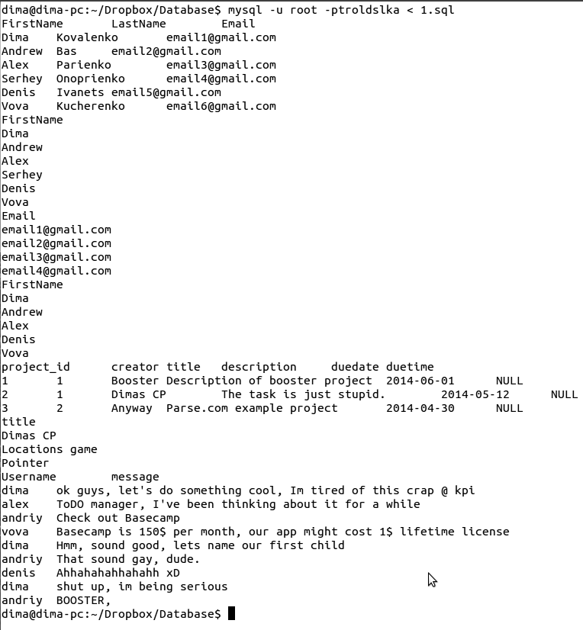
Висновок:
Я навчився будувати запити мовою SQL.

